Предоперационноеардиологическое обследование

Дата: 04.03.2025
Ф.И.О. владельца: Никитина Мария Игоревна
Пациент: кошка Боб Келсо, 12л8м., самец (ОФЭ), шотландская вислоухая, 5,2 кг

Данные эхокардиографического исследования:
Задняя стенка ЛЖ: не утолщена; LVPWd 4,3 мм; LVPWs 5,5 мм;
Полость ЛЖ: расширена; КДР (LVIDd) 24,2 мм; КСР (LVIDs) 19,5 мм;
Нарушение локальной сократимости ЛЖ: нет;
Правый желудочек: не расширен; RVDd 5,3 мм;
Передняя стенка ПЖ: не утолщена; 2,4 мм;
Левое предсердие: не расширено; LA(на уровне корня аорты) 14,3 мм; LA (длинная ось) 15,4 мм;
Правое предсердие: не расширено; RA 11,9 мм;
LA/Ao: 1,2 ФВ (Teich): 42,02 % ФС (Teich): 19,42 %
ЛВ: 3,9 мм ПВЛА: 4,7 мм ЛВ/ПВЛА: 0,82
МЖ перегородка: не утолщена; IVSd 4,5 мм; IVSs 5,2 мм; дефект МЖП: не визуализирован; дефект МПП: не визуализирован;
Перикардиальная жидкость: не обнаружена;
Признаки констриктивного перикардита: не обнаружены;
Объемные новообразования: не визуализированы;
Аорта: не уплотнена; не расширена; Ао: 11,8 мм;
Аортальный клапан: створки не уплотнены; движение их без особенностей, кальциноз отсутствует, амплитуда раскрытия: нормальная. Регургитация: нет. Мах скорость трансаортального потока в систолу: 0,70 м/с;
Легочная артерия: диаметр (ФК): 9,7 мм;
Клапан легочной артерии: створки не уплотнены; движение их без особенностей, амплитуда раскрытия: нормальная. Регургитация: нет. Мах скорость потока через клапан легочной артерии: 0,73 м/с. Признаки легочной гипертензии по форме потока: нет.
Трикуспидальный клапан: створки не уплотнены; движение их без особенностей. Регургитации: нет. Транстрикуспидальный поток: пик Е 0,54 м/с; пик А 0,29 м/с;
Митральный клапан: створки не уплотнены; движение их без особенностей. Регургитации: 1 степени. Трансмитральный поток: пик Е 0,74 м/с;
Диастолическая функция миокарда ЛЖ: нарушена
Топография сердца не изменена.

Заключение: ЭХО-признаки выраженной эксцентрической гипертрофии миокарда ЛЖ (миогенная дилатация). Нарушение систолической функции миокарда ЛЖ, со снижением глобальной сократимости ЛЖ. Недостаточность МК 1 степени. Признаков застойных явлений по МКК и легочной гипертензии не выявлено. Класс диастолической дисфункции – нарушение релаксации.

Данные электрокардиографического исследования:
Частота сокращений 170 в 1 минуту (норма: 120-220 уд/мин);
Ритм синусовый, регулярный; ЭОС: +60 (норма: 0 +160);
Зубец Р2: продолжительность: 0,04 сек. (норма: 0,02-0,04 сек.); вольтаж: 0,1 mV (норма: 0,05-0,2 mV);
Интервал PQ: 0,08 сек. (норма: 0,05-0,09 сек.);
Интервал QRS: 0,05 сек. (норма 0,02-0,04 сек);
Зубец R: вольтаж I отведение: 0,3 mV; II отведение: 0,6 mV; III отведение: 0,4 mV (норма: 0,4-0,9 mV);
Сегмент ST: в пределах физиологической нормы (норма: +0,15 до -0,2 mV);
Зубец Т: в пределах физиологической нормы (норма: до ¼ зубца R);
Экстрасистолы исходящие: за 60 секунд вывлены;

Заключение: Ритм синусовый, регулярный, Присутствуют одиночные левожелудочковые экстрасистолы по типу квадригеминия. Нормальное положение ЭОС. Не исключена блокада левой задней ножки пучка Гиса. Признаков метаболических и электролитных нарушений не выявлено.
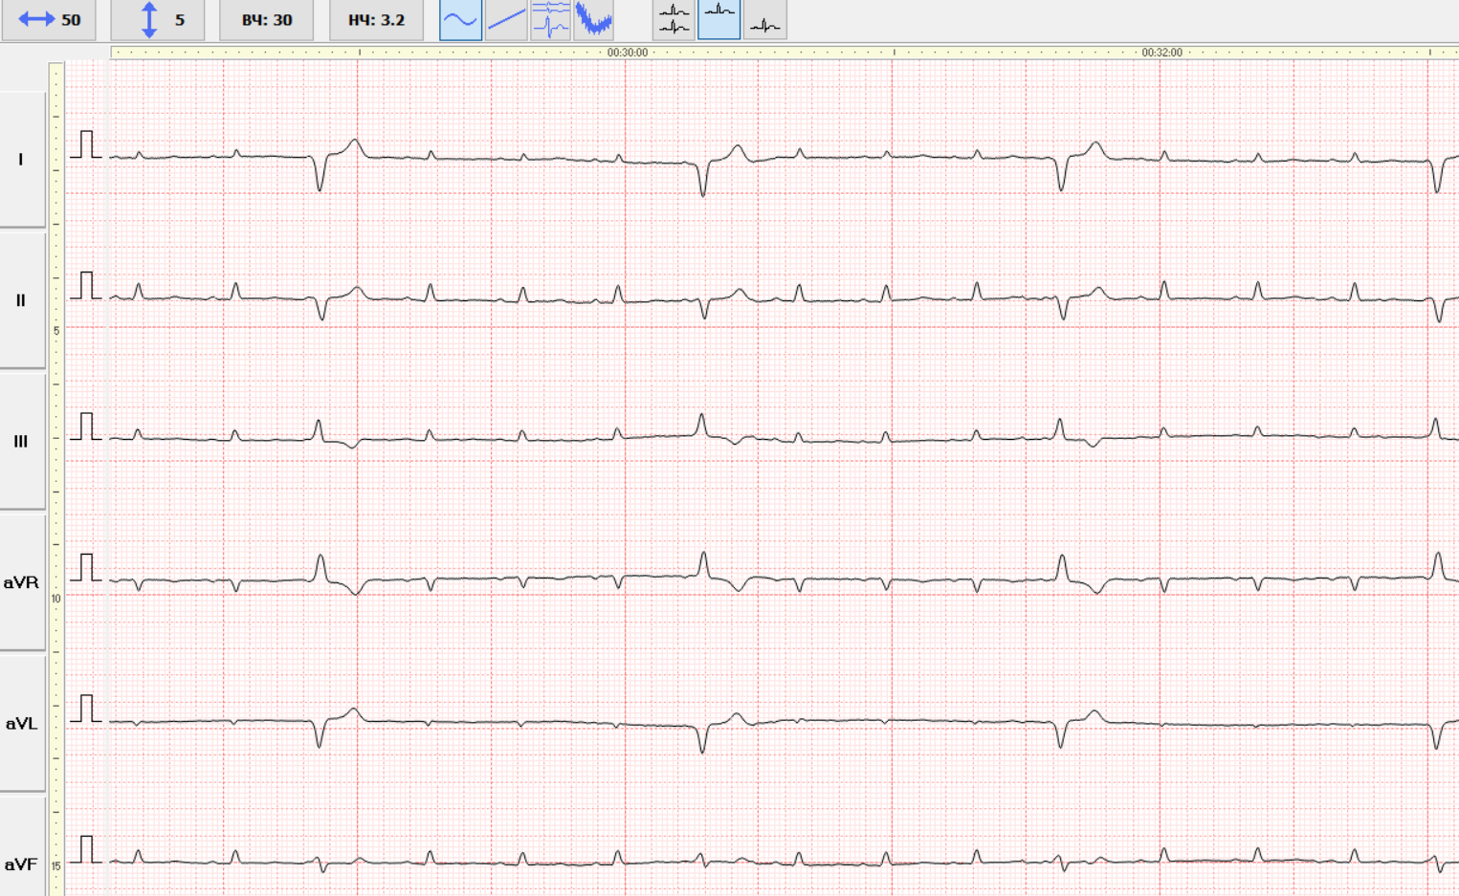

Комментарий:
- Признаки фенотипа ДКМП, может быть как следствием выгорающей ГКМП, перенесенного миокарда, РКМП кошек, ДКМП и АДПЖ.
- На момент исследования присутствуют противопоказания к проведению анестезии.
- Для улучшения систолической функции можно использовать препарат Ветмедин (ПимоПет/Пимобендан и др вет.аналоги) 1,25 мг по 1 таблетке 2 раза в день (у кошек используется of-lable)
- Контроль за частотой дыхательных движений (ЧДД) – подсчет количества дыхательных движений в покое за 1 минуту во сне (если невозможно во сне, то в состоянии длительного покоя). Смотрите за движением живота, когда животное лежит на боку: живот/грудь вверх-вдох, живот/грудь вниз-выдох. Вдох + выдох – это одно дыхательное движение. Норма – до 25-27 дыхательных движений за 1 минуту, но также важна индивидуальная динамика по цифрам. Цифры ЧДД обязательно записываем. Это необходимо для коррекции лечения и понимания состояния питомца. При спокойном дыхании (менее 20 вд/мин) в покое, можно будет считать 1-2 раза в неделю. При постепенном увеличении (один день было 20, потом 23, затем 25) – контроль дыхания каждый день. При увеличении более 27 вдохов в минуту записываемся на ближайший кардиологический прием в клинику. При резком увеличении (например: вчера было 25, а сегодня стало 40) не нужно ждать приема кардиолога, приезжаете в клинику срочно)
- Контроль ЭХОкг и ЭКГ раз в 6 месяцев при отсутствии показаний для более раннего обследования – учащение ЧДД в покое, кашля, одышки, цианоза видимых слизистых и при снижении переносимости физической нагрузки)

Ветеринарный врач: Зубова М.И.

